Photoshop CS5基础知识
平面设计是一种通过二维平面的文字和图像的组合来获得各种视觉效果的过程。它的应用十分广泛。随着计算机的普及，平面设计工作已越来越依赖于计算机。使用计算机来完成设计工作，离不开优秀的设计软 件，Photoshop就是其中的佼佼者。本章将介绍Photoshop CS5的基础知 识，让读者对Photoshop CS5有一个初步的了解，为今后进一步学习奠定基础。
本章介绍Photoshop CS5的基础知识，主要内容包括：
- 初识Photoshop CS5。
- Photoshop CS5的用户界面。
- 优化Photoshop CS5的使用环境。
- Photoshop CS5的常规操作。

1.1 初识Photoshop CS5
Photoshop是目前市面上最为流行的图像处理软件，它的强大功能和易用性得到了用户的广泛认可。在本节首先对Photoshop的有关知识进行简单介绍，然后介绍Photoshop CS5的用户界面结构。

1.1.1 Photoshop概述
Photoshop是Adobe公司于20世纪80年代推出的一款图像处理软件。二十多年来，在Adobe公司不懈的努力下，Photoshop软件不断升级更新，逐渐地走向成熟和完善，已成为当今使用最为广泛的图像处理软件之一。
1．Photoshop的应用领域
Photoshop是一款主要用于位图图像文件处理的设计软件，具有基本的绘画功能，强大的对象选取能力，能够对图像文件进行整体或局部修整和变形，能够方便地对图像的色彩和色调进行调整。软件自带大量实用滤镜，能够创建各种炫目的特效。同时，Photoshop具有强大的图层和通道功能，并提供对扫描仪和数码相机等外部设备的直接支持。同时，软件能够支持当前广泛使用的各种图像文件格式，并支持多种色彩模式。
正是因为Photoshop的强大的功能，Photoshop的应用十分广泛。从行业上来说，在广告业、影视娱乐业、机械制造业、建筑业等诸多需要进行平面设计的行业中均能找到Photoshop的身影。具体地说，Photoshop被广泛应用到包装设计、广告设计、服装设计、各种招贴和网页设计、室内外装潢设计以及各种数码照片的处理等广泛的领域。
2．Photoshop的基本特点
作为一款功能强大的图像处理软件，Photoshop具有其独特的特点。
  - 界面友好、风格独特。Photoshop的界面能够根据不同的操作需要和操作习惯来自定义操作界面。
  - 支持大量的图像文件格式。Photoshop支持多达二十多种的图像文件，几乎涵盖了所有应用领域的图像文件格式。
  - 支持多种颜色模式。使用Photoshop可以灵活转换各种颜色模式，包括灰度模式、CMYK颜色模式、索引色模式和常见的RGB颜色模式等。
  - 较好的软硬件兼容性。Photoshop能够很好地兼容不同软件生成的图像文件，能够设计与处理Web图像。同时，也能够兼容各种外围设备，如数码相机、摄像机、打印机和扫描仪等。
3．关于Photoshop CS5
在2010年4月，Adobe公司正式发布了Photoshop CS5，为了更好地适应不同的设计者对软件的需求，Photoshop CS5分为标准版Photoshop CS5和扩展版Photoshop CS5 Extended。新版的Photoshop较之于老版本在功能上有了很大的增强。下面以标准版Photoshop CS5为例来进行具体的介绍。
在界面方面，Photoshop CS5有极大的改变，体现在提供了支持宽屏显示器的新式版面、经过改进的能够集二十多个窗口于一身的全新的调板坞、可缩放的工具栏等多方面。所有这些修改使界面更加人性化，操作更为方便。
在功能上，Photoshop CS5对已有的功能进行了加强，同时也增加了许多新的功能。例如，在Photoshop CS5中，使用实时工作区轻松进行界面管理、智能选区技术、内容识别填充和修复、HDR Pro、操控变形、自动进行镜头校正、使用3D凸纹轻松实现凸出、增强3D性能、集成的介质管理、通过跨平台的64位支持实现更快的性能……所有这些列出的新功能只是Photoshop CS5新功能的冰山一角，读者在后面的学习中将会充分体验Photoshop CS5功能的强大。

1.1.2 Photoshop CS5的用户界面
Photoshop CS5的界面较之以前版本有了较大改观，下面对Photoshop CS5主程序界面进行介绍。
1．主程序界面的构成
启动Photoshop CS5，打开一张图片，Photoshop CS5在默认状态下的主界面工作区的结构如图1-1所示。下面对主界面中的各个构成元素进行介绍。
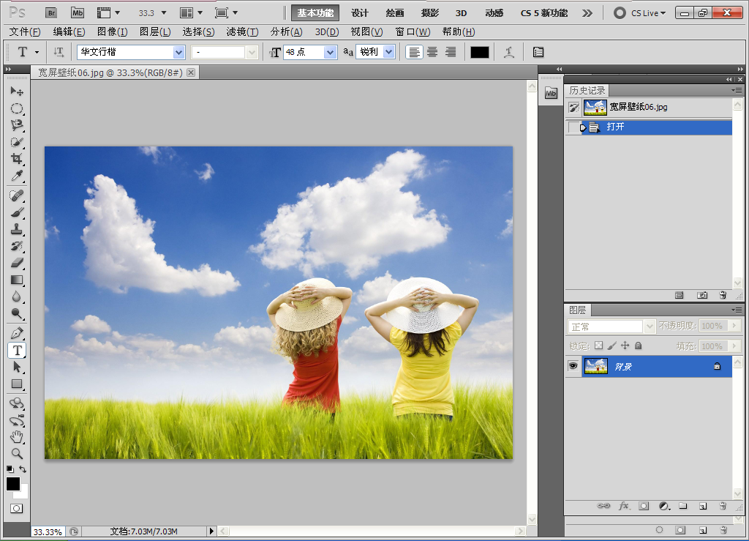
图1-1 Photoshop CS5的主程序界面
  - 程序栏：可以调整窗口大小，能够实现窗口的最小化、最大化、还原和关闭操作。还可以直接访问Bridge，切换工作区、显示参考线、风格等。
  - 菜单栏：包含完成各种操作任务的菜单命令，单击菜单中的命令可实现各种操作。
  - 工具箱：包含所有用于图像编辑处理和绘制图形的工具。工具箱分为单列显示和双列显示这两种形式。单击工具箱顶端按钮可将工具箱转换为单列显示形式，再次单击此按钮，可恢复到默认状态。
  - 工具选项栏：当在【工具箱】中选择了某个工具时，可在此栏中对该工具的参数进行设置。
  - 调板：位于窗口右侧，调板是为了实现某些特定的功能而设置的。例如，使用【信息】调板了解图像中某个点的颜色信息和操作过程；使用【历史记录】调板监控和记录操作的步骤；使用【图层】调板对图层进行操作以实现对图像的编辑。调板可以放置于工作区的任何位置。对于放置于主界面右侧的调板，通过单击调板上的【塌陷为图标】按钮可将调板缩小为图标的形式，这样有效地增加工作区的面积。
  - 文档窗口：显示打开图像及其相关信息，对图像的处理在此窗口中进行。
  - 状态栏：可以显示文档大小、文档尺寸、当前工具和窗口缩放比例等信息。

专家点拨：Photoshop CS5的工作区可以很方便地自定义。在菜单中可以选择相应的菜单命令来改变工作区的布局。选择在菜单中的【复位基本功能】命令可以将工作区的布局恢复到默认状态。
2．文档窗口
文档窗口是对图像进行编辑和处理的场所，每打开一个图像文件，就会创建一个文档窗口。如果打开了多个图像，则各个文档窗口会以选项卡的形式显示。文档窗口的结构如图1-2所示。
在文档窗口的【图像缩放比例】文本框中输入数字，可改变图像的显示大小。当【图像缩放比例】的数值设置为100%时，文档窗口中显示图像的原始大小；其值小于100%时，图像将缩小；其值大于100%时，图像将被放大，如图1-3所示。当图像在显示窗口中无法完全显示时，文档窗口才会出现滚动条。拖动文档窗口中的垂直和水平滚动条可以显示图像中在文档窗口无法完全显示的部分。
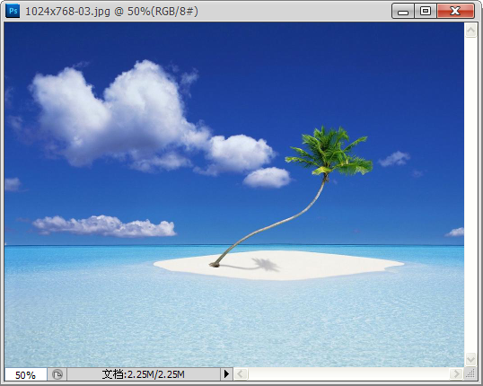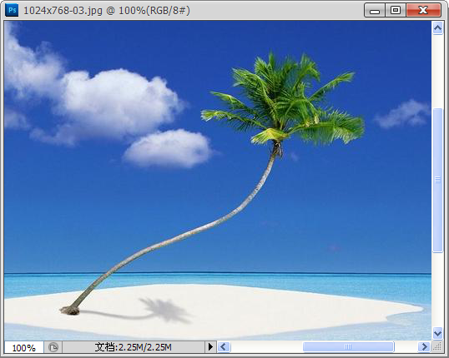
图1-2 文档窗口的结构 图1-3 放大图像
在默认状态下，状态栏将显示文档的大小信息，即图像文件的数据量信息。在显示的文档大小信息中，前一个数值表示文档合并图层和通道后的大小，而后一个数值表示图层和通道未合并的文档大小。单击状态栏的信息区右侧的按钮可打开一个下拉菜单，如 图1-4所示。
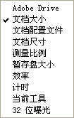
图1-4 文档属性菜单
如果打开的文档较多，可以使用快捷键进行切换，按下Ctrl+Tab键，可以按打开文档先后顺序从前向后进行切换，按下Ctrl+Shift+Tab键，可以按打开顺序从后向前切换。

1.2 优化Photoshop CS5的使用环境
对Photoshop CS5进行合理的设置，能够充分发挥Photoshop CS5的性能，增强程序运行的稳定性，使操作快速便捷，提高效果。本节将对Photoshop CS5使用环境的设置进行 介绍。

1.2.1 颜色设置
颜色设置一般用于对屏幕的色彩和打印机的喷墨调配比例进行设置，以防止图像输出时出现颜色溢出或失真的问题。选择【编辑】→【颜色设置】命令打开【颜色设置】对话框，如图1-5所示。通过对对话框中的参数进行设置可以完成颜色管理和色彩设置的工作。
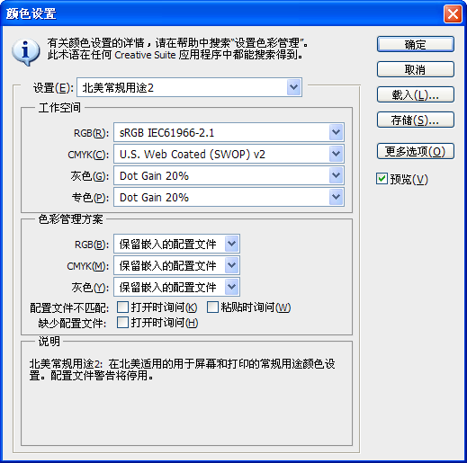
图1-5 【颜色设置】对话框
这里，在【设置】下拉列表框中可以选择使用Photoshop CS5自带的颜色设置方案。在【工作空间】栏中可以设置每种颜色模式的工作颜色层面，这里的工作颜色层面用于保证每种颜色的数值与颜色的可视化外观相吻合。在【色彩管理方案】栏中可以设置颜色配置文件的管理方式。

1.2.2 预设管理器的使用
使用【预设管理器】能够管理画笔、色板、渐变、样式等预设库。选择【编辑】→【预设管理器】命令能够打开【预设管理器】对话框，如图1-6所示。
在【预设类型】下拉列表框中有8个可以管理的项目选项供选择。对话框的中间显示出各个设置项的预设模式，单击按钮可打开菜单，如图1-7所示。通过选择菜单中的命令可对预设模式进行修改。

1.2.3 优化程序运行的设置
Photoshop CS5对运行环境的要求很高，怎样使程序运行得到优化，尽可能地节省资源占用，保证程序稳定运行，是在进行设置时必须考虑的问题。
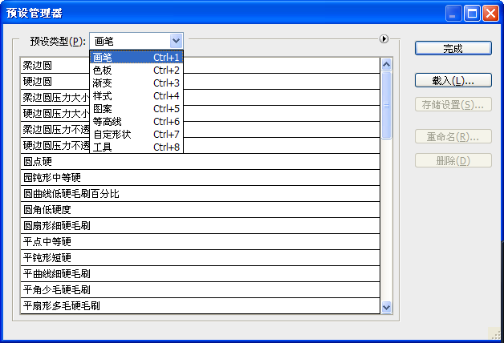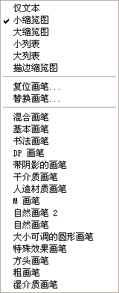
图1-6 【预设管理器】对话框 图1-7 打开菜单
1．指定暂存盘的位置
当物理内存不够时，Photoshop会使用硬盘的存储空间作为内存使用，这部分空间称为虚拟内存。虚拟内存以临时数据交换文件的形式创建在磁盘上，Photoshop 退出时会自动删除这一文件，在默认情况下临时文件创建于启动时的硬盘或硬盘分区。实际上，Photoshop 允许将虚拟文件创建在任何一个硬盘分区，这个硬盘分区在Photoshop中被称为暂存盘。
选择【编辑】→【首选项】→【性能】命令可打开【首选项】对话框，在对话框下方的【暂存盘】栏中可指定暂存盘的位置。Photoshop CS5可以指定多个暂存盘，暂存盘的速度显然比物理内存要慢，但能够保证Photoshop CS5稳定运行。暂存盘的指定如图1-8所示。作为暂存盘使用的硬盘分区必须要有足够的硬盘空间，同时当计算机中安装有多个硬盘时应该选择速度较快的硬盘作为暂存盘，以提高Photoshop CS5的工作效率。
2．合理设置内存使用
在图1-8的【首选项】对话框中的【内存使用情况】栏中，【可用内存】显示出可用的物理内存的容量。【Photoshop 占用的最大数量】用于设置Photoshop CS5的内存最大使用量，其百分比越大，使用的内存越多，处理图像时的工作就越流畅。这里不应该将内存使用量设置过多，要考虑到操作系统的内存使用情况，否则会造成系统运行的不稳定。一般情况下，这里可设置为50%～60%。
3．历史记录和缓存的设置
在【历史记录与缓存】栏中的【历史记录状态】用于设置记录历史记录的步数，这个值设置过高，将会导致资源占用过多，影响图像处理的速度。
在Photoshop 中可以实时预览使用某些命令或滤镜后的效果，这是由于Photoshop提供了缓存功能。【历史记录与缓存】栏中的【高速缓存级别】文本框用于设置图像高速缓存的级别，级别设置越高则高速缓存的利用率就越高，图像预览的速度就越快，但设置过高的级别会导致占用的资源增多，影响到运行的稳定性，因此根据实际内存的情况可把【高速缓存级别】设置为4～8之间。对于系统内存较多的用户，将其设置为4以上，可以达到提高工作效率的作用，否则建议使用默认值4。【高速缓存拼贴大小】用于设置个人经常处理文件的大小。
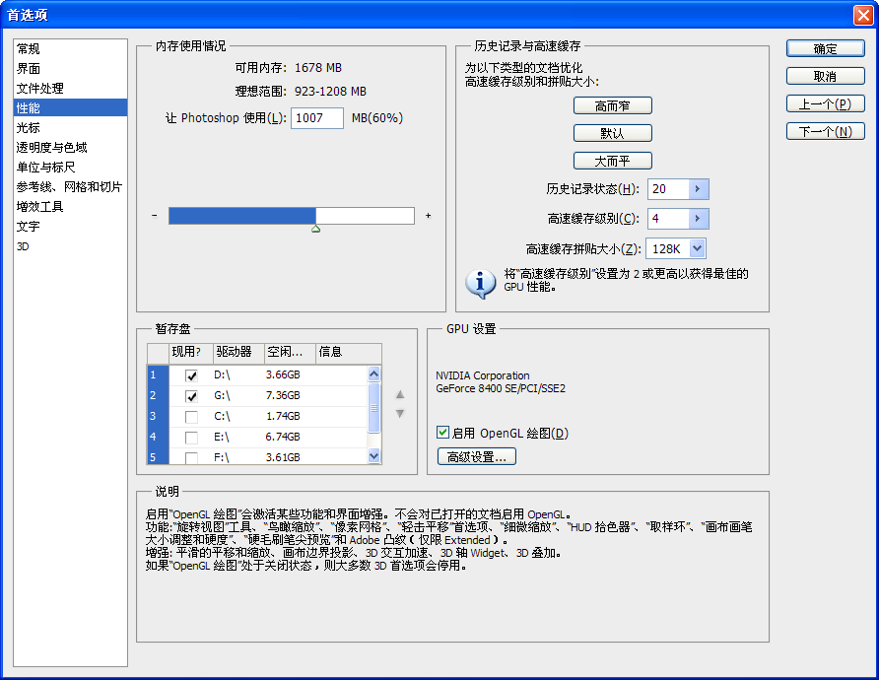
图1-8 指定暂存盘的位置

1.3 Photoshop的常规操作
使用Photoshop进行平面设计，离不开图像文件的操作，本节将介绍Photoshop CS5中图像文件的基本操作知识。

1.3.1 打开图像文件
在使用Photoshop CS5对图像进行编辑操作时，往往需打开图像文件。Photoshop CS5打开图像文件的方法很多，这里介绍两种常用的方法。
1．打开文件
启动Photoshop CS5后，选择【文件】→【打开】命令，可打开【打开】对话框，使用该对话框可选择打开需要的图像文件，如图1-9所示。完成文件的选择后，单击【确定】按钮即可在Photoshop CS5中打开选择的文件。
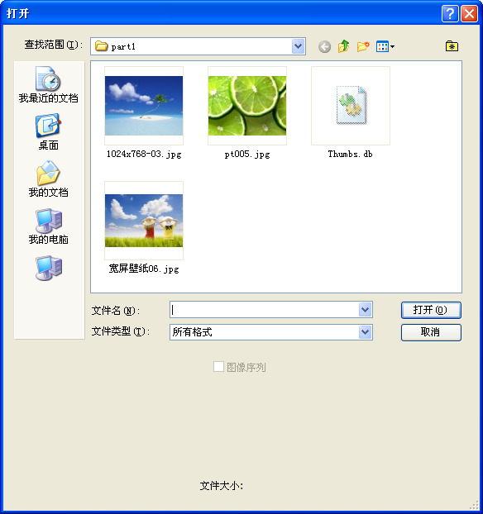
图1-9 【打开】对话框
2．打开最近使用过的文件
选择【文件】→【最近打开文件】命令，在下级菜单中将列出最近打开的文件，直接选择其中需要的文件，即可将其打开。

1.3.2 创建新的图像文件
选择【文件】→【新建】命令打开【新建】对话框，对话框的结构如图1-10所示。使用该对话框可以创建指定文件名、文件大小和背景颜色的新图像文件。
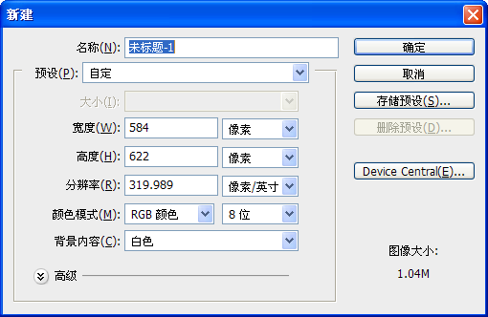
图1-10 【新建】对话框
当对话框中的参数被修改后，【存储预设】按钮变得可用，单击该按钮可打开【新建文档预设】对话框，使用该对话框可指定预设名称，并选择需存储的参数内容，如图1-11所示。
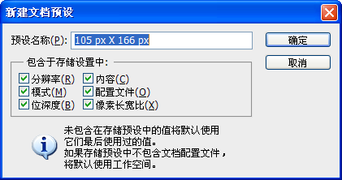
图1-11 【新建文档预设】对话框
单击【确定】按钮即可将当前使用的各项设置参数保存，在下次创建相同类型文档时，可直接在【新建】对话框的【预设】下拉列表框中找到该预设选项直接用来完成文档的创建。

1.3.3 图像大小的改变
对图像素材进行加工和处理，有时需要修改图像的大小。选择【图像】→【图像大小】命令，可打开【图像大小】对话框，如图1-12所示。调整对话框中的参数的值可以改变图像文件的大小。
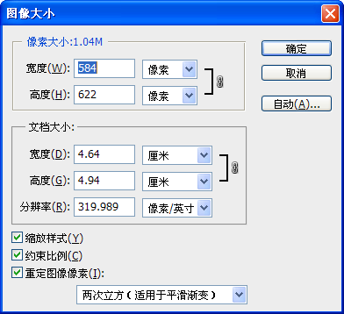
图1-12 【图像大小】对话框
1．取消【重定图像像素】复选框的选择，改变图像显示大小
若取消【重定图像像素】复选框的选择，改变【分辨率】、【宽度】或【高度】中的任意一个值均可改变图像的大小。这里，如果改变【分辨率】的值，实际上是改变了图像中像素的密度，从而达到改变图像大小的目的。也就是说，如果此时缩小图像分辨率，图像尺寸会增加，反之亦然。如果直接缩小图像尺寸，即减小【宽度】或【高度】的值，图像的分辨率会增加，而增大图像的尺寸，分辨率反而会降低。
上面提到的所有这些改变都只是改变图像的大小，并没有改变图像文件的大小。如 图1-13所示为将【宽度】值加倍后的【图像大小】对话框，与图1-12比较可以看到，其中【分辨率】的值自动缩小了，而【像素大小】值却没有变，还是1.04MB。
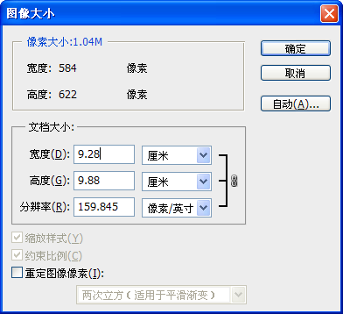
图1-13 更改文档【宽度】值后的【图像大小】对话框中的各参数的值
2．勾选【重定图像像素】复选框，改变图像显示大小
当需要直接改变图像大小时，可在【图像大小】对话框中勾选【重定图像像素】复选框，选择合适的插值算法，然后输入新的【宽度】和【高度】值即可。这里在改变图像大小的同时，由于没有改变分辨率的值，像素总数会随着图像的大小而改变，数据量也会随着图像的增大而增加。
若勾选【约束比例】复选框，则只需修改【宽度】或【高度】中的任一个值，图像的大小就会按照相同的长宽比例改变。
如图1-14所示，勾选【重定图像像素】复选框和【约束比例】复选框后，将图1-12所示的图像的【高度】值加倍。从图中可以看到，图像分辨率没有改变，但图像数据量增大了，同时图像的宽度和高度将保持原来的宽度和高度的比。
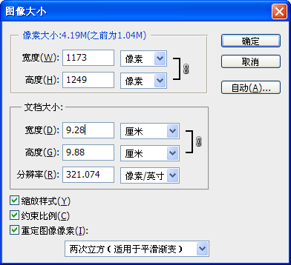
图1-14 在【图像大小】对话框中增加图像的高度

1.3.4 控制图像的显示
在对图像进行编辑时，为了能够进行准确的修改，常需要将图像在文档窗口中放大或缩小，下面介绍调整图像显示大小的方法。
1．放大图像
放大或缩小图像的显示尺寸，可使用【工具箱】中的【缩放工具】，打开需处理的图像文件，在【工具箱】中选择【缩放工具】，在图像上单击，即可将图像放大。
2．缩小图像
选择【工具箱】中的【缩放工具】，按住Alt键在图像上单击，可缩小图像。

专家点拨：按Ctrl++键可以放大显示图像，按Ctrl+–键可以缩小显示图像。要实现将图像放大或缩小任意比例，可在图像窗口的图像缩放比例文本框中输入数值，或者在导航器窗口的文本框内输入数值以及使用导航器窗口的滑标调整图像显示大小。
3．移动图像
在图像放大后，往往需要能够看到放大的图像中的某个局部细节。如果在图像窗口中出现了垂直滚动条或水平滚动条，可直接拖动滚动条来改变图像在图像窗口中显示的位置。此时，也可以选择【工具箱】中的（即【抓手工具】），在图像上按住鼠标左键移动鼠标，即可实现图像在文档窗口中的任意拖动。
4．利用【导航器】调板控制图像的显示
利用【导航器】调板中的文本框及滑块可以调整图像的显示比例，利用鼠标在【导航器】面板的预览图中的位置可以对放大的图像进行移动，以改变图像在文档窗口的显示范围。

1.3.5 文件的保存
图像文件经过编辑后，需要进行保存。在保存图像文件时，Photoshop允许根据图像的不同需要将文件保存为相应的文件格式。
1．保存已存在的文件
对于已经在磁盘上保存过的图像文件，直接选择【文件】→【存储】命令，文件将以原名称和原位置直接保存。如果是第一次保存，Photoshop会给出【存储为】对话框，给出文件名和保存路径即可实现文件的保存。
2．【存储为】命令的使用
选择【文件】→【存储为】命令打开【存储为】对话框，使用该对话框可将当前文件更换文件名称及保存位置，并可以更改文件格式，将文件保存为其他格式的文件。
存储文件时，在【存储为】对话框中选择文件保存的位置和格式，输入保存文件的文件名，如图1-15所示。完成相应的参数设置后单击【保存】按钮，即可完成当前图像文件的保存。
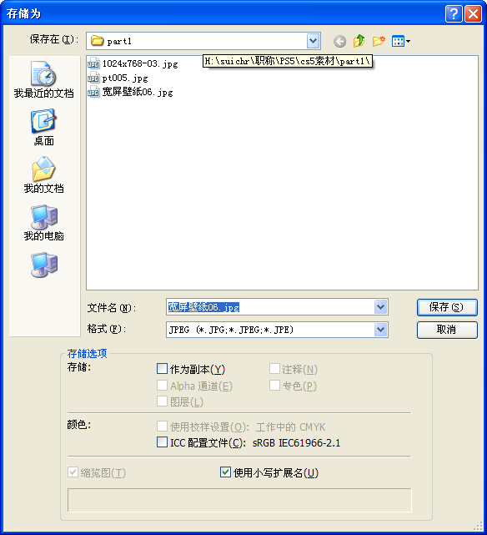
图1-15 【存储为】对话框
在【存储为】对话框中还可以设置各种文件存储选项。
  - 【作为副本】选项：用于存储文件副本，同时使当前文件在桌面上保持打开。
  - 【Alpha通道】选项：将 Alpha 通道信息与图像一起存储。禁用该选项可将 Alpha 通道从存储的图像中删除。
  - 【图层】选项：保留图像中的所有图层。如果此选项被停用或者不可用，则会拼合或合并所有可见图层，具体取决于所选格式。
  - 【注释】选项：用于存储图像的注释。
  - 【专色】选项：将专色通道信息与图像一起存储。如果禁用该选项，则会从存储的图像中移去专色。
  - 【使用校样设置】选项：将文件的颜色转换为校色彩描述的文件空间，对于创建用于打印的输出文件有用。此选项在将文件保存格式设置为EPS、PDF、DCS1.0和DCS2.0格式时，为可选状态。
  - 【ICC配置文件】选项：保存嵌入文件的ICC配置文件。
  - 【缩览图】选项：存储图像文件创建的缩览图数据，以后再打开此文件时，可在对话框中预览图像。
  - 【使用小写扩展名】选项：将文件的扩展名设置为小写。

1.4 本章小结
本章介绍了Photoshop CS5的程序界面的构成，并介绍了对Photoshop CS5软件操作环境设置的一般方法，重点介绍了优化程序运行的内存及暂存盘的设置原则。同时本章对Photoshop CS5图像文件操作的一般常识进行了介绍，其中包括图像文件大小调整、图像文件显示大小的改变，图像文件的打开、新建和保存的方法。通过本章的学习，能使读者对Photoshop CS5有一个基本的了解，为后面进一步深入学习打下基础。

1.5 本章习题
一、填空题
1．平面设计是一种通过二维平面的 和 的组合来获得各种视觉效果的过程。
2．Photoshop是一款主要用于 文件处理的设计软件，具有基本的绘画功能，强大的对象选取能力，能够对图像文件进行整体或局部修整和变形，能够方便地对图像的色彩和色调进行调整。
3．使用Photoshop可以灵活转换各种颜色模式，包括灰度模式、CMYK颜色模式、索引色颜色模式和常见的 颜色模式等。
4．使用Photoshop时如果打开的文档较多，使用 键，可以按打开文档先后顺序从前向后进行切换；按下 键，可以按打开顺序从后向前切换。
二、选择题
1．使用【工具箱】中的哪个工具能够对图像进行缩放操作？ （ ）
A． B． C． D．
2．使用工具时，按下（ ）键可以实现放大和缩小的转换。
A．Ctrl B．Alt C．Shift D．Tab
3．放大文档窗口的图像可以使用（ ）++键完成。
A．Ctrl B．Alt C．Shift D．Tab

1.6 上机练习

练习1 创建新的图像文件
创建一个名为“练习1”，宽为1024个像素，高为768像素，背景透明的图像文件。
主要制作步骤提示：
（1）选择【文件】→【新建】命令，打开“新建”对话框。
（2）在【名称】文本框中输入文件名。将宽度和高度单位改为【像素】，同时在【宽度】、【高度】文本框中输入文件宽度和高度值。
（3）在【背景内容】下拉列表框中选择【透明】选项。
（4）完成设置后单击【确定】按钮创建文件。

练习2 更改图像文件的大小
打开素材文件夹part1中的图片，应用所学知识将图片大小更改为800×500像素。
主要制作步骤提示：
（1）启动Photoshop CS5打开素材图片。
（2）选择【图像】→【图像大小】命令，打开【图像大小】对话框。在对话框中取消【约束比例】复选框的勾选。
（3）在【像素大小】栏中更改宽度和高度单位为像素，在【宽度】和【高度】文本框中输入数值。
（4）单击【确定】按钮关闭对话框完成图片大小的修改。

练习3 更改图像在文档窗口的显示大小
更改素材文件夹part1中的图片在文档窗口中的显示大小。
主要制作步骤提示：
更改图片在文档窗口的显示比例一般有下面4种方法。
（1）在文档窗口下方的状态栏中直接输入显示比例。
（2）在【工具箱】中选择，在图片上单击。
（3）使用【导航器】调板。
（4）使用快捷键。按Ctrl++键放大图片，按Ctrl+–键缩小图片。

